关于施工图设计审查意见的函

哈焊所华通（常州）焊业股份有限公司：
你单位报送的工程技术中心大楼改造及装饰项目-装修工程（建筑、电气专业）（编号：2024S563）项目施工图设计文件，经我中心审查，已形成审查意见书附后。审查综合意见中明确须复审的项目，请会同设计单位在五日内将根据审查意见书修改后的设计文件、回复意见报我中心复审。审查综合意见中明确审查通过的项目，请来我中心办理其余手续。

2024年6月14日
（附：施工图设计审查意见书）

常 州 市 房 屋 建 设 工 程
施 工 图 设 计 审 查 意 见 书

编号：2024S563

常州市住房和城乡建设局监制

施 工 图 设 计 审 查 意 见 书
编号：2024S563
项目名称 |  | 工程技术中心大楼改造及装饰项目-装修工程（建筑、电气专业）
项目地址 |  | 江苏省常州市遥观镇华通路68号 | 建设单位 |  | 哈焊所华通（常州）焊业股份有限公司
设计单位 |  | 江苏华亚工程设计研究院有限公司 | 勘察单位
项 目 概 况 | 建筑类型 |  | 工程等级
项 目 概 况 | 建筑面积 | ㎡ | 建筑层数 |  | 层
项 目 概 况 | 建筑高度 | m | 防火等级 |  | 级
项 目 概 况 | 场地类别 | Ⅲ | 人防等级
项 目 概 况 | 设防烈度 | 度 | 抗震等级
项 目 概 况 | 基础形式 |  | 结构体系
项 目 概 况 | 基础埋深 |  | 绿色建筑  等 级
技术性审查意见
审查内容 |  | 审查意见 |  | 审查人签名
是否按照经批准的初步设计文件或有关项目审批文件进行设计
建 筑 专 业 审 查 意 见
项目名称 | 工程技术中心大楼改造及装饰项目-装修工程（建筑、电气专业）
审查人 | 白俊霞 |  |  |  | 审查号 |  | 10051-1013 |  |  | 联系电话 |  | 86613771
一 、违反强制性条文：无
二 、违反强制性标准：
1、消火栓嵌墙处做法未见，应采取不能减弱对应部位墙体耐火极限的技术措施。暗藏消火栓箱门应采用明显不同颜色材质，同时加贴中英文发光标识，字体大小应符合《消火栓箱》GB/T14561-2019第8.1条要求。
三 、其他意见：
1、办公区楼地面装修基层不明，是否满足原隔声绿建要求，与原设计复核。各部位楼地面防滑等级请明确。
2、一层配电间地坪标高未见，是否设置门槛请明确。卫生间是否在本次装修范围请明确，并复核做法。
3、装修吊顶，不应影响自然排烟的开启及窗口的有效面积，复核。
4、空调检修门应有管理措施。低窗台处应设防护栏杆，请复核明确。
5、顶棚各基层均应采用A级材料，复核。

设计人 |  | 何依婷 |  |  |  | 注册人 |  |  |  |  | 高伟国
违反工程建设标准强制性条文数 |  |  |  |  |  |  |  | 违反工程建设强制性标准数
建筑设计0条 |  |  |  | 建筑防火0条 |  |  |  |  | 1条
结 构 专 业 审 查 意 见
项目名称 | 工程技术中心大楼改造及装饰项目-装修工程（建筑、电气专业）
审查人 | 袁蓓 |  |  |  |  | 审查号 |  |  | 10051-S1016 |  | 联系电话 |  | 86619913
基本满足规范要求。

设计人 |  |  | 何依婷 |  |  |  |  | 专业负责人 |  |  |  | 高伟国
违反工程建设标准强制性条文数 |  |  |  |  |  |  |  |  |  | 违反工程建设强制性标准数
地基基础0条 |  | 房屋抗震设计条 |  |  | 结构设计0条 |  | 结构鉴定和加固0条 |  |  | 0条
电 气 专 业 审 查 意 见
项目名称 | 工程技术中心大楼改造及装饰项目-装修工程（建筑、电气专业）
审查人 | 杨晓东 |  | 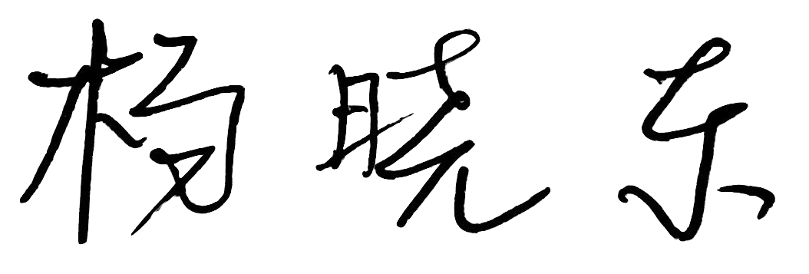 |  | 审查号 |  | 10051-E1005 |  |  | 联系电话 | 13861280960
一 、违反强制性条文：无
二 、违反强制性标准：无
三 、其他意见：
1、复核设置线型灯（24W/米）的房间的LPD值。
2、在坐便器附近的救助呼叫装置，应满足坐在坐便器上和跌倒在地面的人均能够使用。
3、平面图的项目名称有误。
4、无障碍卫生间的开关和调控面板距地面高度应为0.85m-1.10m。

设计人 |  | 徐铖 |  |  |  | 专业负责人 |  |  | 张弘刚
违反工程建设标准强制性条文数 |  |  |  |  |  |  |  | 违反工程建设强制性标准数
建筑防火0条 |  |  |  | 功能性等方面0条 |  |  |  | 0条
综 合 审 查 意 见
经审查，本工程设计文件编制基本符合建设部规定的设计深度，原则上能满足施工要求。施工图设计中存在的问题详见各专业审查意见，强制性条文方面必须严格执行；强制性标准方面应执行；其他意见和建议方面如无合适理由，也应采用，审查意见中各专业审查意见应逐条回复。请将按审查意见修改后的设计文件、回复意见报我中心复审。

审查室负责人：

日期：2024年6月14日

注：此报告一式二份，建设单位、技术 审查机构各一份

